**TIEDOTE**

**VAPAA JULKAISTAVAKSI 14.3.2025**

**Luvassa rohkeaa kirjallisuuskeskustelua**

*Tuusulanjärven kirjailijasymposium kokoaa kirjallisuusväkeä entisajan taiteilijayhteisön hengessä.*

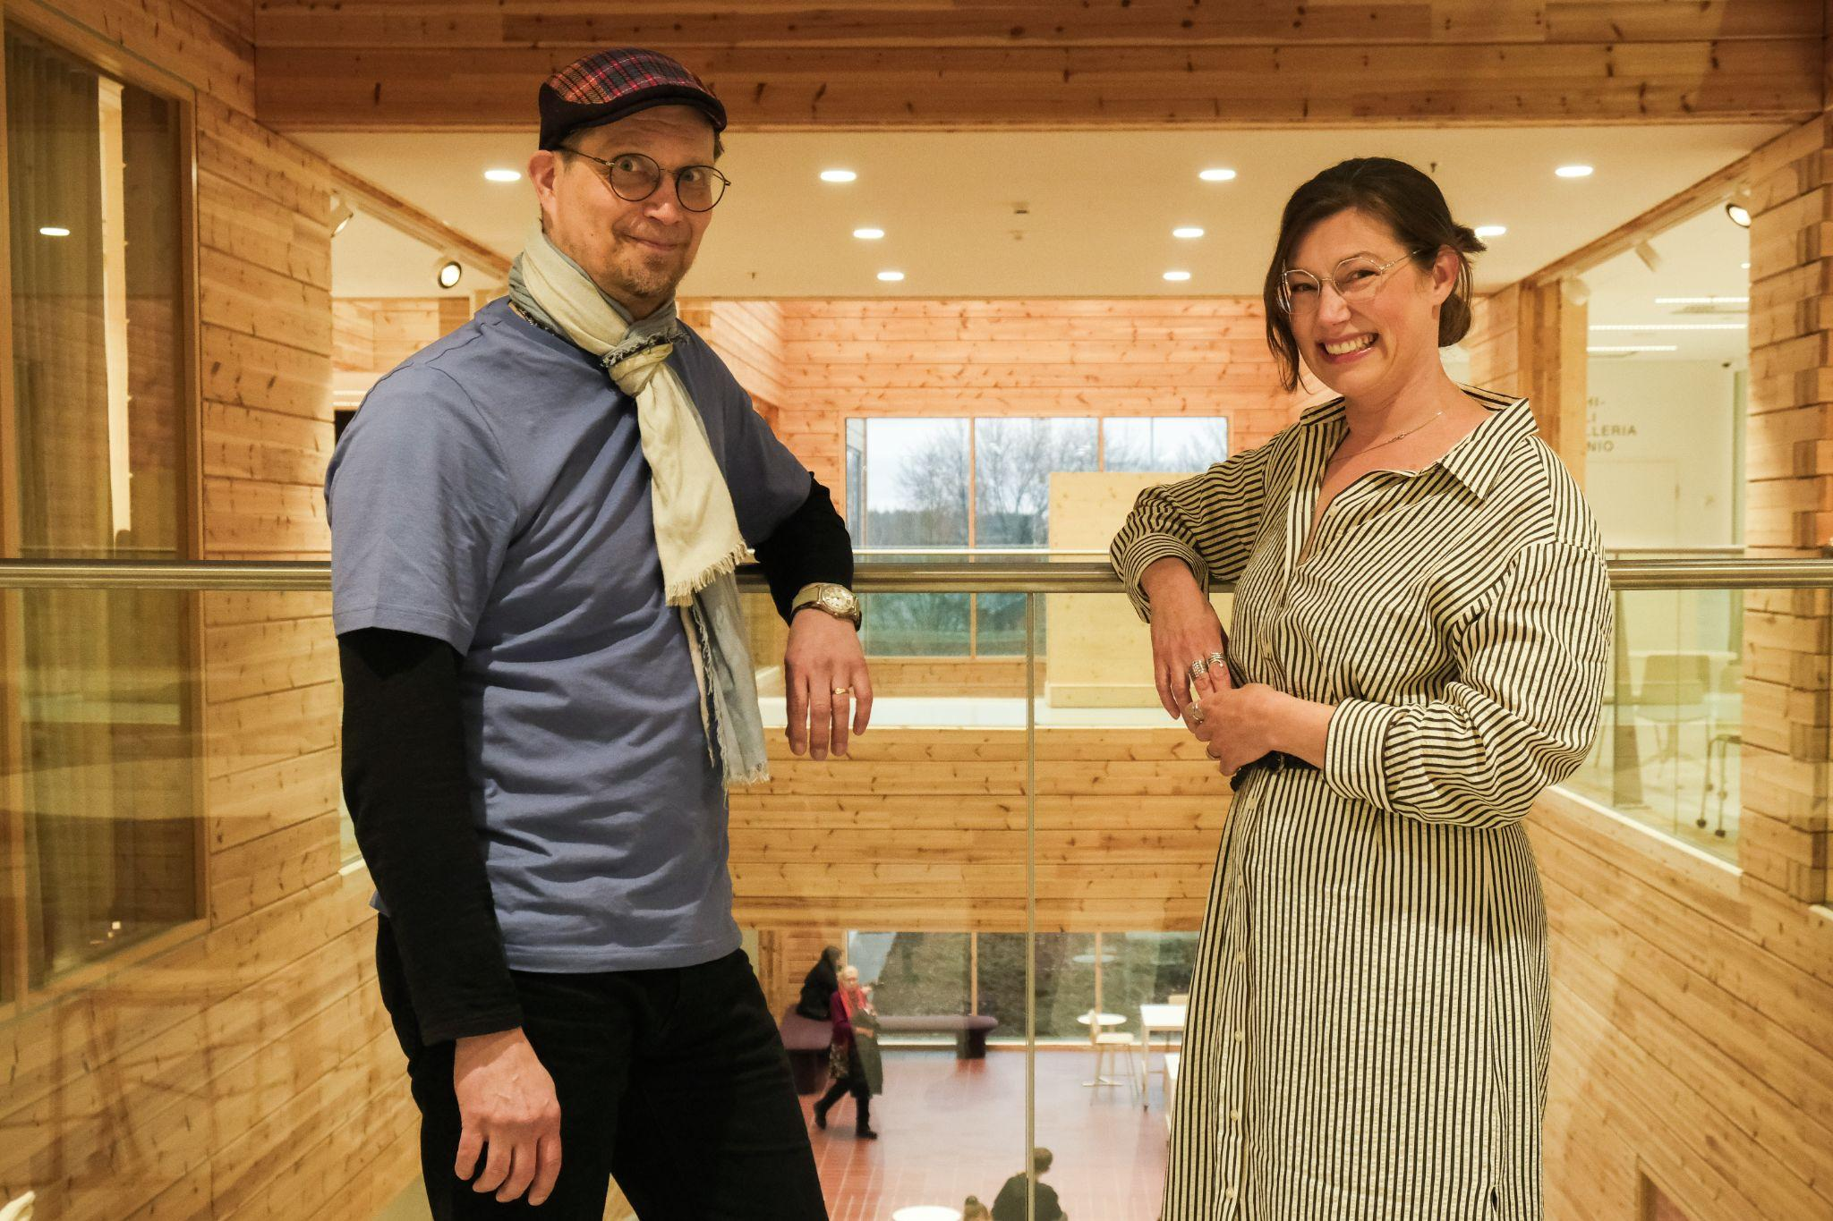

***Tuusulalaiset kirjailijat Mooses Mentula ja Silja Sillanpää kulttuuritalo Moniossa.***

Valtakunnallisen Lukuviikon lauantaina 26.4. Tuusulan Moniossa järjestetään ensimmäinen Tuusulanjärven kirjailijasymposium. Tapahtuma koostuu kirjailijoiden dialogeista, joita kehystää kysymys: Vaatiiko nykyaika faktalta fiktiota ja fiktiolta faktaa?

Symposiumissa pohditaan kuka saa puhua ja kenen äänellä, kun historian marginaaleja täytetään proosan keinoin. Entä pitääkö todellisia tapahtumia hyödyntävän kirjailijan merkitä lähteensä vai riittääkö, että romaanissa lukee vain romaani?

Tuusulanjärven kirjailijasymposiumissa ovat mukana **Helena Ruuska, Jenni Linturi, Mooses Mentula, Nura Farah, Roope Lipasti, Sanna Nyqvist**, **Silja Sillanpää**, **Sirpa Kähkönen** ja **Virpi Hämeen-Anttila**. Tapahtuma on tarkoitus järjestää vuosittain ja ensimmäinen Tuusulanjärven kirjailijasymposium kunnioittaa Tuusulassakin asuneen **Laila Hirvisaaren** kirjailijanuraa.

Kirjallisuustapahtuman idean takana on tuusulalainen kirjailija Mooses Mentula. “Tuusulalla on vahvat kirjallisuusperinteet. Haluamme jatkaa niiden hengessä ja käydä kiinnostavia keskusteluja rohkeista ja raikkaista aiheista. Toivomme, että mahdollisimman moni kirjallisuudesta kiinnostunut löytäisi paikalle”, hän kertoo. Tapahtuma on maksuton, eikä sinne tarvitse ennakkoon ilmoittautua. Tuusulan ukrainalaisyhteisö huolehtii lounas- ja kahvitarjoilusta.

**Elävien kirjailijoiden seura**

Tuusulanjärven ympäristössä on vaikutettu merkittävästi suomalaiseen kulttuuriin 1900-luvulla, ja nyt vetovastuun ottavat elävät taiteilijat.

“Kirjallisuus ei elä ilman kirjailijoita eikä ilman lukijoita, on siis suuri ilo saatella heitä - meitä! - yhteen. Itse tekstin tekijänä olen pohjattoman kiinnostunut ajattelusta tekstin takana. Tuusulanjärven kirjailijasymposiumissa avataan ja jaetaan ajatuksia kirjailijoiden, tutkijoiden ja lukijoiden kesken”,Silja Sillanpää sanoo.

<https://www.tuusulaseura.fi/tuusulanjarven-kirjailijasymposium/>

**Yhteystiedot:**

**Haastattelupyynnöt:**

Mooses Mentula

mooses@mentula.net

050 438 3976

Silja Sillanpää

silja.sillanpaa@gmail.com

**Muut asiat:**

Iina Aalto

iina@nettilinja.fi   
044 554 7081

Ulla Pulkka

[ulla@uulala.fi](mailto:ulla@uulala.fi)

041 536 8183